¡ACTIVIDADES Y JUEGOS PARA DESARROLLAR EN CASA!

- ORIENTACION ESPACIAL : Noción de arriba, abajo, al lado, adentro y afuera

ACTIVIDADES: EDUCACIÓN PARVULARIA Y PRIMER CICLO BÁSICO | ACTIVIDADES: SEGUNDO CICLO BASICO Y ED. MEDIA
1. Twister  2. Luche  3. Laberintos  4. Jugar a “Simón dice” (ej. Levanta la mano derecha, gira, camina tres pasos hacia adelante, etc.)  5. Dibujar el indicado (ej. El pez que está en la esquina derecha, el mono que está arriba de la ballena, etc.)  6. Jugar a Just Dance o seguir cualquier coreografía. | 1. Laberintos  2. En un espejo (se coloca un espejo en la mitad de la hoja, debe dibujar en la mitad faltante)  3. Encontrar correspondencia en figuras espejadas.

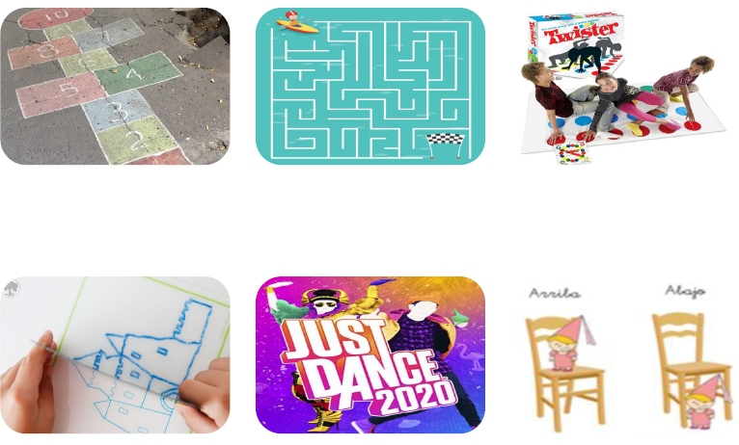

- ORIENTACIÓN TEMPORAL: Identificar y seguir secuencias temporales

ACTIVIDADES: EDUCACIÓN PARVULARIA Y PRIMER CICLO BÁSICO | ACTIVIDADES: SEGUNDO CICLO BASICO Y ED. MEDIA
1. Secuenciar/calendarizar su rutina diaria (para los de nivel párvulo, puede seguir una rutina como lavarse los dientes o vestirse o hacerlo como juego con un muñeco).  2. Seguir recetas.  3. Hacer experimentos para niños.  4. Relatar un cuento (no leerlo). | 1. Secuenciar hechos históricos (pueden elegirse al azar).  2. Secuenciar la historia de la familia (desde que se tenga registro hasta la actualidad).  3. Relatar un libro, película o serie en orden.  4. Efectuar algún experimento del libro de ciencias (o biología/química para los mayores).

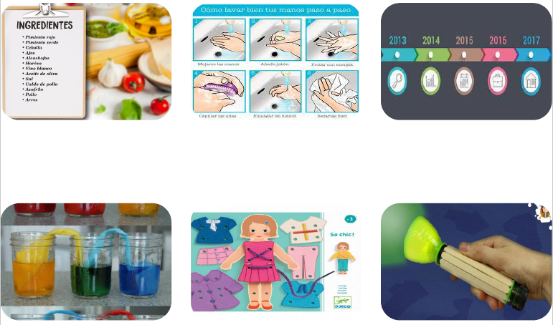

- ATENCIÓN FOCALIZADA Y DISCRIMINACIÓN: Fijarse en un estímulo y extraer lo que lo hace único.

ACTIVIDADES: EDUCACIÓN PARVULARIA Y PRIMER CICLO BÁSICO | ACTIVIDADES: SEGUNDO CICLO BASICO Y ED. MEDIA
1. Encontrar las siete diferencias.  2. Encontrar lo faltante en un dibujo incompleto.  3. Encontrar el intruso en un grupo de imágenes.  4. Adivina quién.  5. Encontrar a Wally. | 1. Encontrar las siete diferencias (hay diseños menos infantiles y de mayor complejidad).  2. Marcar todas las “A” de un texto.  3. Encontrar el intruso en un grupo de palabras.  4. Sopa de letras.

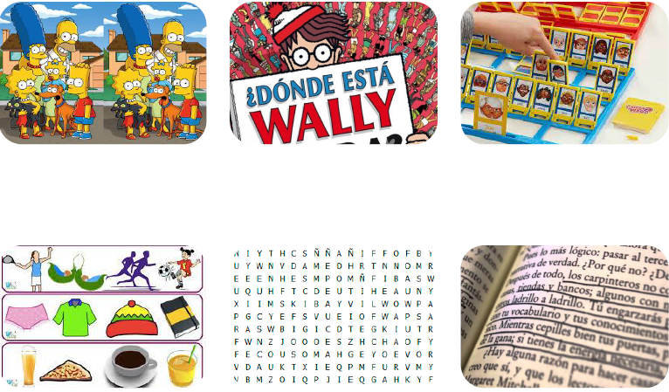

- ATENCIÓN SOSTENIDA: Mantener la atención en un mismo estímulo por largo tiempo.

ACTIVIDADES: EDUCACIÓN PARVULARIA Y PRIMER CICLO BÁSICO | ACTIVIDADES: SEGUNDO CICLO BASICO Y ED. MEDIA
1. Ojo de lince o doble (juegos de mesa).  2. Hacer collares con objetos pequeñas o fideos. | 1. Encontrar errores ortográficos en un texto.  2. Cálculo mental con naipes: se suma y/o resta con toda la baraja.  3. Hacer manualidades con objetos pequeños, bordar, tejer, etc.

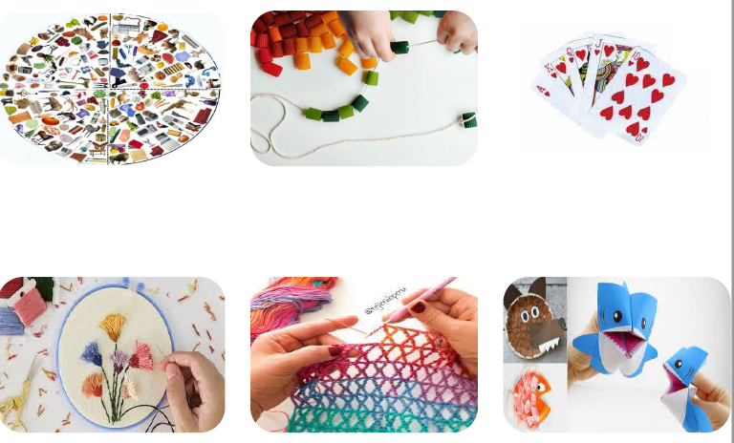

- MEMORIA DE TRABAJO: Traer a la conciencia información para resolver una tarea.

ACTIVIDADES: EDUCACIÓN PARVULARIA Y PRIMER CICLO BÁSICO | ACTIVIDADES: SEGUNDO CICLO BASICO Y ED. MEDIA
1. Memorice.  2. Repetir secuencias de imágenes mostradas.  3. Repetir poesías o fábulas breves. | 1. Memorice (hay algunos con más piezas y diseños más adultos).  2. Repetir números telefónicos.  3. Repetir contenidos académicos como las tablas de multiplicar o la tabla periódica (de acuerdo a nivel educativo).

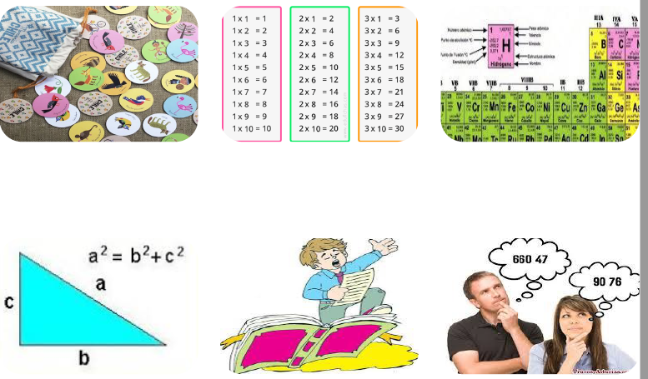

- SECUENCIAR, SERIAR Y CLASIFICAR: Seguir secuencias lógicas, agrupar.

ACTIVIDADES: EDUCACIÓN PARVULARIA Y PRIMER CICLO BÁSICO | ACTIVIDADES: SEGUNDO CICLO BASICO Y ED. MEDIA
1. De una serie de elementos, indicar el que continúa.  2. Bachillerato. | 1. Nominar cierta cantidad de palabras que empiecen con una letra o que sean de una categoría. Se hace a contrarreloj.  2. Bachillerato.

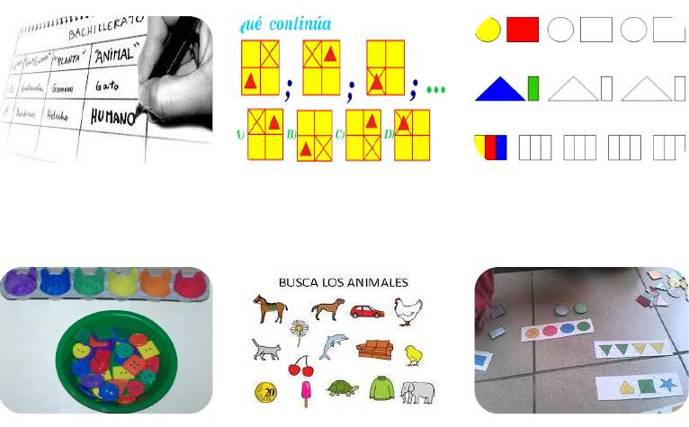

- LENGUAJE EXPRESIVO Y COMPRENSIVO: Cantidad de vocabulario, capacidad de comprender el lenguaje.

ACTIVIDADES: EDUCACIÓN PARVULARIA Y PRIMER CICLO BÁSICO | ACTIVIDADES: SEGUNDO CICLO BASICO Y ED. MEDIA
1. ¿Qué soy?  2. Entregar una definición y que ubique a qué palabra corresponde (la respuesta puede ser un dibujo).  3. El colgado. | 1. Ruleta del Pasapalabra.  2. El colgado.  3. Crucigrama.  4. Elegir una palabra del día y utilizarla en una oración.

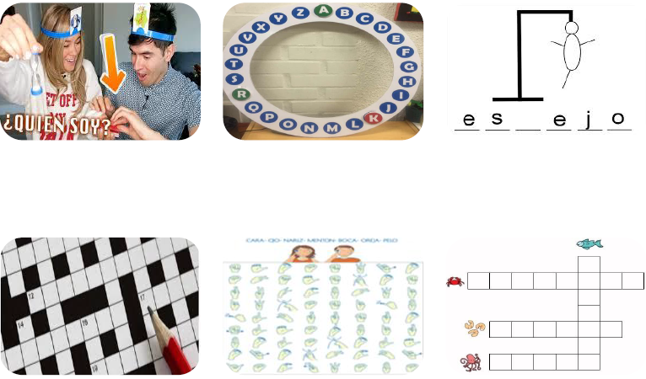

- RAZONAMIENTO E INFERENCIAS: Captar más allá del mensaje literal.

ACTIVIDADES: EDUCACIÓN PARVULARIA Y PRIMER CICLO BÁSICO | ACTIVIDADES: SEGUNDO CICLO BASICO Y ED. MEDIA
1. Leer fábulas, leyendas y poesías y contrastar su comprensión.  2. Jugar con adivinanzas y refranes.  3. Jugar con imágenes absurdas.  4. Batalla naval. | 1. Clue.  2. Monopoly.  3. Leer novelas de intriga/policiales.  4. Ver series de intriga/policiales.

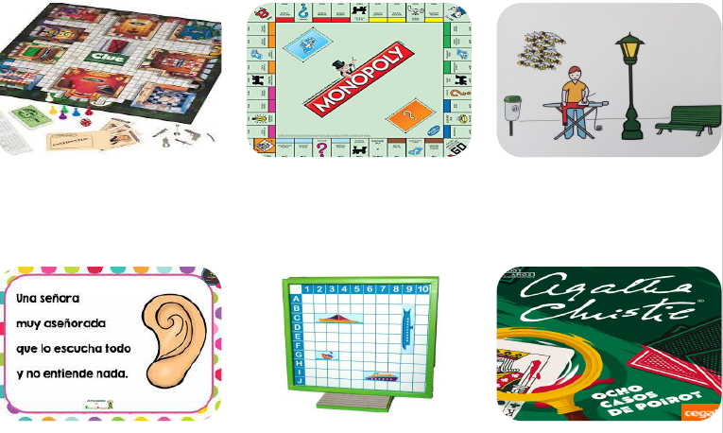

- RAZONAMIENTO MANUAL: Armar y desarmar objetos, pasar de 2D a 3D.

ACTIVIDADES: EDUCACIÓN PARVULARIA Y PRIMER CICLO BÁSICO | ACTIVIDADES: SEGUNDO CICLO BASICO Y ED. MEDIA
1. Puzzle.  2. Tangram.  3. Cubos.  4. Jenga (apilando o jugando).  5. Legos y otros apilables.  6. Búsqueda del tesoro (utilizar un mapa). | 1. Recrear patrones con cubos.  2. Tetris.  3. Imagram (como el tangram, pero la figura creada es en 3D).  4. Hacer maquetas o modelismo.  5. Reproducir con mosaicos (u otro material) patrones.  6. Hacer un mapa de la comuna/ciudad/de Chile.  7. Armar cuerpos geométricos a partir de patrones.

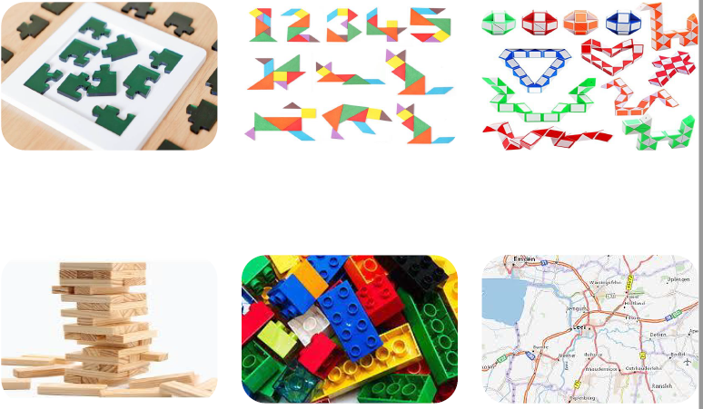

- PERSISTENCIA, MONITOREO E INHIBICIÓN: Verificar el trabajo realizado.

ACTIVIDADES: EDUCACIÓN PARVULARIA Y PRIMER CICLO BÁSICO | ACTIVIDADES: SEGUNDO CICLO BASICO Y ED. MEDIA
1. Ayudar a que el niño revise lo realizado.  2. Tareas de cancelación: en un grupo de imágenes donde hay triángulos amarillos, naranjos y rojos, tarjar sólo los naranjos.  3. Hacer collares con objetos pequeños o fideos. | 1. Indicar al estudiante que revise lo realizado.  2. Tareas de cancelación: en un texto, tarjar todas las palabras que empiecen con “B” que sean animales.  3. Hacer manualidades con objetos pequeños, bordar, tejer, etc.

